ID: TC-1

Test Case Name: Перехід з картки "Do Your Workout" з екрану "Personal Plan" в "Trainings Tab"

Pre-condition:

1. Користувач має активну підписку та авторизований;

**Steps:**

1. Відкрити застосунок «BetterMe»
2. Перейти на екран «Plan»
3. Натиснути на карту «Do Your Workout»

**Expected result:**

Користувач перейшов у розділ «Training Tab»

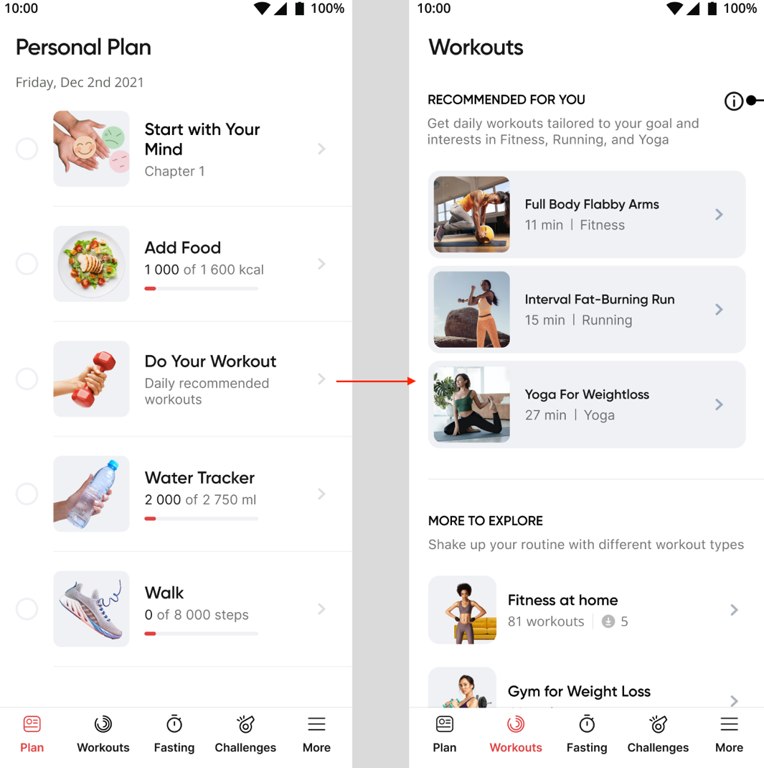

ID: TC-2

Test Case Name: Відображення заголовка «Recommended for you» та підзаголовка в залежності від кількості обраних активностей

Pre-condition:

1. Користувач має активну підписку та авторизований;

**Steps:**

1. Відкрити застосунок «BetterMe»
2. Перейти на екран «Plan»
3. Натиснути на карту «Do Your Workout»
4. Перевірити стан заголовку «Recommended for you»

**Expected result:** Завжди відображається як **«Recommended for you»**

1. Перевірити зміну підзаголовку в залежності від кількості обраних активностей:

* Обрана 1 активність

Expected result: **«Get daily workout tailored to your goal and interest in [Chosen Activity #1].»**

* Обрано 2 активності

Expected result: **«Get daily workouts tailored to your goal and interest in [Chosen Activity #1] [Chosen Activity #2]»**

* **Обрано 3 активності**

Expected result: **«Get daily workouts tailored to your goal and interest in [Chosen Activity #1] [Chosen Activity #2] [Chosen Activity #3]»»**

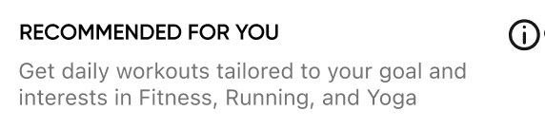

ID: TC-3

Test Case Name: Перевірка можливої кількості обраних активностей користувачем у розділі «Recommended for you»

Pre-condition:

1. Користувач має активну підписку та авторизований;

**Steps:**

1. Відкрити застосунок «BetterMe»
2. Перейти на екран «Plan»
3. Натиснути на карту «Do Your Workout»
4. Обрати наступну кількість активностей:

* 1 активність обрана

**Expected result:** 1 активність обрана

* 2 активністі обрані

**Expected result:** 3 активності відображаються як обрані

* 4 активність обрана

**Expected result:** неможливо обрати 4ту активність

ID: TC-4

Test Case Name: Відображення підзаголовку після виконання одного з обраних тренувань

Pre-condition:

1. Користувач має активну підписку та авторизований;

**Steps:**

1. Відкрити застосунок «BetterMe»
2. Перейти на екран «Plan»
3. Натиснути на карту «Do Your Workout»
4. Обрати 2 активності
5. Виконати одну з активностей

**Expected result:** Після виконання однієї з двох активностей підзаголовок змінено на «Great job! One more workout left»

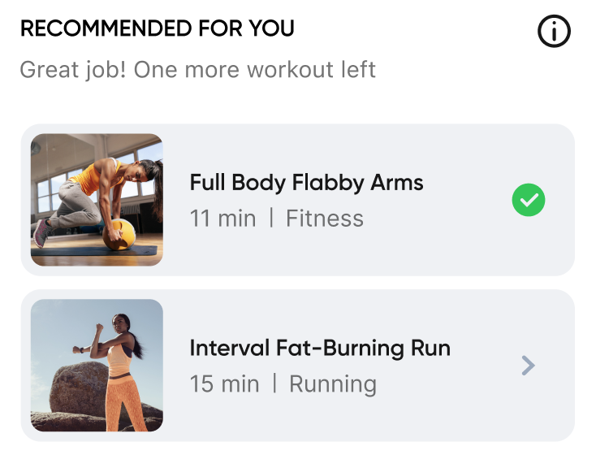

ID: TC-5

Test Case Name: Відображення підзаголовку після виконання усіх обраних активностей

Pre-condition:

1. Користувач має активну підписку та авторизований;

**Steps:**

1. Відкрити застосунок «BetterMe»
2. Перейти на екран «Plan»
3. Натиснути на карту «Do Your Workout»
4. Обрати 2 активності
5. Виконати усі обрані активності

**Expected result:** Після виконання усіх обраних активностей підзаголовок змінено на «All workouts done! For an extra challenge, check out the workout library below»

Усі обрані активності відображаються як виконані.

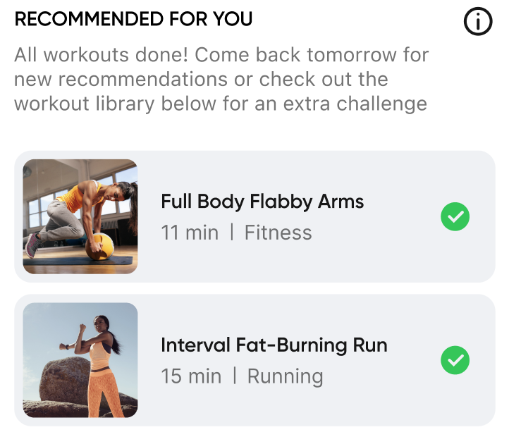

ID: TC-6

Test Case Name: Перехід з карточки активності на Workout preview screen

Pre-condition:

1. Користувач має активну підписку та авторизований;

**Steps:**

1. Відкрити застосунок «BetterMe»
2. Перейти на екран «Plan»
3. Натиснути на карту «Do Your Workout»
4. Обрати активність
5. Натиснути на карточку обраної активності

**Expected result:** Область карточки клікабельна та користувач перейшов на екран Workout preview screen.